最近BBC一直刷屏中国舆论场，凭什么？

原创 有里儿有面 [有理儿有面](javascript:void(0);)

**有理儿有面**

微信号 youli-youmian

功能介绍 你说是不是

2021-02-27[原文](https://mp.weixin.qq.com/s?__biz=Mzg3MjEyMTYyNg==&mid=2247524933&idx=1&sn=c2d53449d56033bd1bbb1a57436d1f8c&chksm=cef63630f981bf263e76ca960236b17c7743be078040111b702f30fb8183b80d99cfc073dcb4&scene=27#wechat_redirect&cpage=45) 发表于

收录于合集





**全文共3098字，图片8张，预计阅读时间为8分钟。**

**文章首发于“有理儿有面”（youli-youmian），欢迎大家在朋友圈和微信群转发。**

**公众号及其他平台转载请在后台留言。**



▼

今年春节期间，不知大家有没有这种感觉：眼睛一闭、一睁，划开手机屏幕，又是BBC...

从新冠肺炎疫情到新疆“人权”问题，从中外牛人揭秘如何录制BBC式纪录片，到BBC不被允许在中国境内落地，“BBC”这三个简单的英文字母，仿佛有某种“魔力”，始终在中国舆论场占据着一席之地。

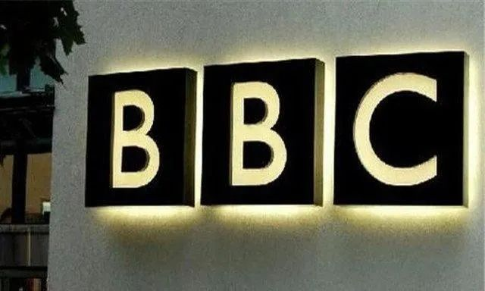

这不禁让人想问，一家英国新闻媒体，凭什么能持续吸引中国网民关注，是因为它有近百年的历史吗？还是它是世界上最大的新闻媒体？

都不是！BBC之所以能“火爆全网”，凭的是其始终如一、专业的造谣、抹黑能力！

有人说，所谓BBC，就是“BB CHINA”，还有人说“说话不能BBC，做人不能CNN”，从这些调侃中，大家也能感受到，国人对它的评价有多“高”，就在这个牛年，BBC在中国的“声誉”更是达到了“顶点”。

国家广播电视总局2月12日0点0分（大年初一凌晨）通报，经调查，BBC（英国广播公司）世界新闻台涉华报道有关内容严重违反《广播电视管理条例》《境外卫星电视频道落地管理办法》有关规定，违反新闻应当真实、公正的要求，损害中国国家利益，破坏中国民族团结，不符合境外频道在中国境内落地条件，国家广播电视总局不允许BBC世界新闻台继续在中国境内落地，对其新一年度落地申请不予受理。

也就是说，由于总是睁着眼说瞎话，从牛年第一天起，BBC世界新闻台被中国一脚踢出去了，而且这次不仅是内地，香港也步调一致。

这脚踹的英国佬有点喘不上气：想我堂堂日不落帝国最有牌面的新闻媒体频道，你们中国怎么敢说停就停？！

很快，英外交大臣拉布“气急败坏”的称我国做法是“对媒体自由的无法接受的限制”，欧盟对外行动署发言人也称我国的此项决定“限制了言论和新闻自由，香港电台据此停播BBC有关节目表明香港实施国安法后自由遭到侵蚀”。

呵呵，国安法落地后，香港立法会都禁止拉布了，英国的拉布又能如何？

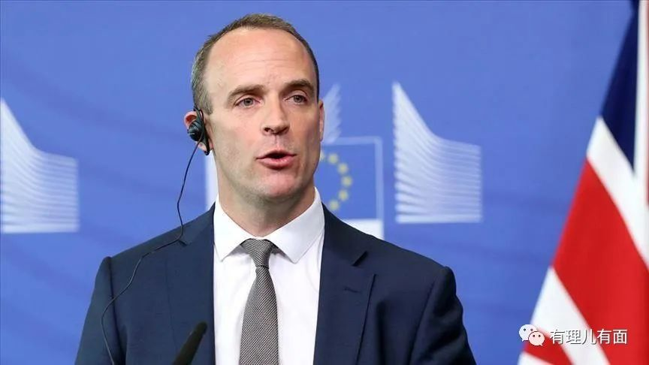

对此，我国外交部发言人华春莹18日表示，英方打压CGTN在前，蛮横无理，中方做出正当合理反应在后，完全合情合理。

话里话外很明白：别跟这整一哭二闹三上吊的戏码，你们不讲武德在先，还想着倒打一耙？门都没有！

说到BBC世界新闻台被禁止在中国落地，还得从2月初说起。

当地时间2月4日，英国通讯管理局发表声明，称已吊销中国国际电视台（CGTN）在英国的落地许可。声明称根据调查，该许可由“Star China Media Ltd不当持有”，而后者对CGTN频道的输出内容“不承担编辑责任”，因此“不符合控制许可服务的法律要求”。

注意，这里英国通讯管理局发表的声明，只是说CGTN在英国的落地许可“不当持有”，并没有说其播出的节目内容有何不妥，此后CGTN立即申请将许可转让给控制该频道的实体中国环球电视网络公司（CGTNC），但是遭到了英方的拒绝，英国通讯管理局称“我们认为CGTNC最终控制权由中国共产党掌握，这是英国广播法规所不能允许的。”

到了这里，真相浮出水面，什么落地许可不当持有？分明就是政治打压！

一看英国这架势，中国自然不客气：你收我的牌照，我禁你的节目，合情合理，更别说你节目本身就有问题！

今年1月份，BBC拍了个“重返湖北”的纪录片，不仅故意没把我国地图标完整，连湖北的地理位置都没搞清楚。而且看过片子的观众可以明显感觉到，记者是想黑一下湖北的防疫成果，可惜采访结果让他们失望了。

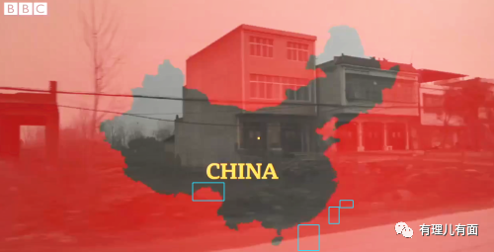

虽然BBC采访素材有些不“尽如人意”，但其“业务精湛”的后期制作通过运用加旁白、“雾霾灰”、“阴间滤镜”等方式，还是尽量展现出了他们“想要的效果”。

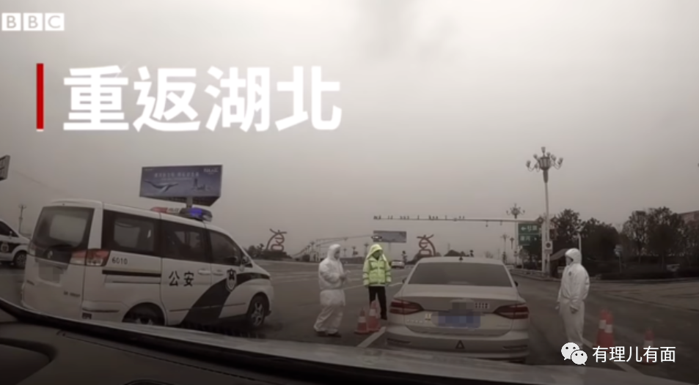

该片一经放出，就遭到众多网友指责。都说高手在民间，就这点小伎俩，想糊弄谁？

例如知乎用户“贰大爷”就从拍摄手法上，直接揭开了BBC的猫腻。同样的人，同样的场景，摄影师可以通过光线、角度、取景的变化，轻松展现出完全不同的风格，传递出不同的情感。

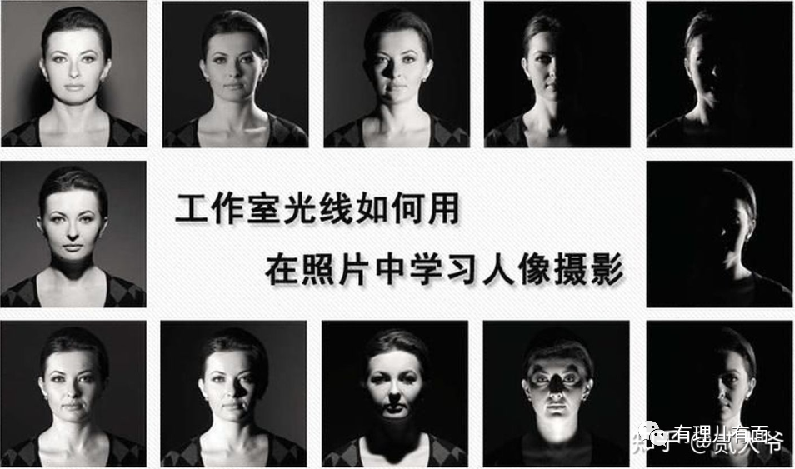

用着上图右侧的照片，说你幸福快乐，谁信？

BBC的纪录片不乏经典之作，关于动植物的，都有沐浴阳光、真实自然的感觉，为什么到了关于中国的纪录片，感觉就那么瘆人呢？难不成这摄影师和后期制作，都是阴间还魂的不成？

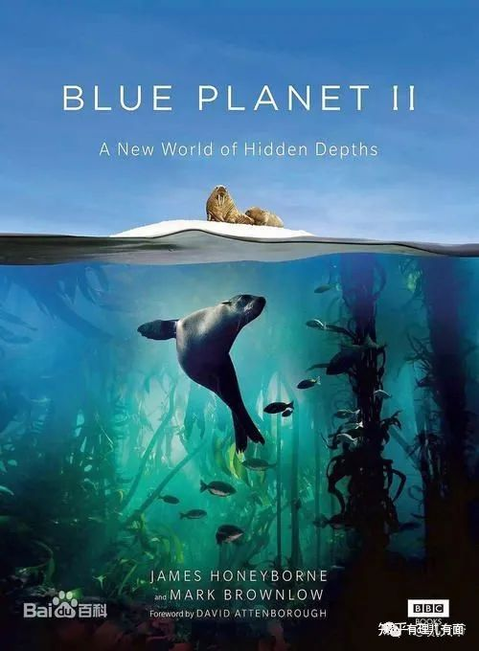

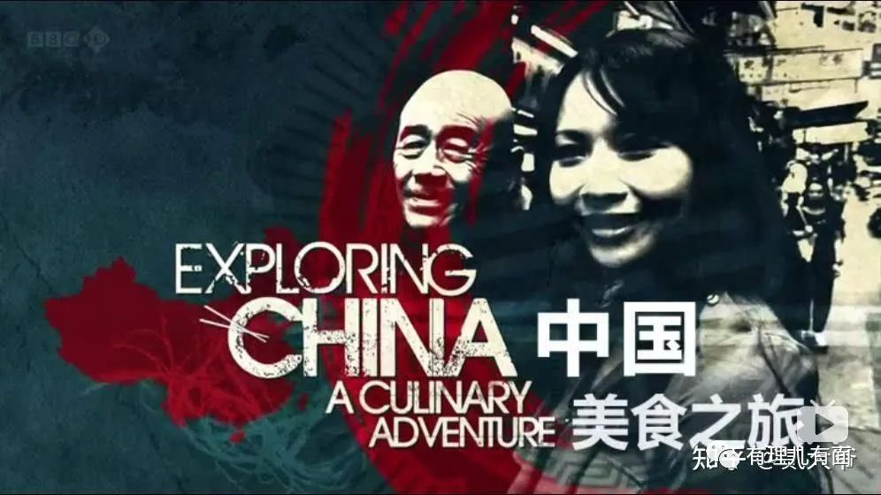

去年12月，在BBC制作的另一档武汉纪录片中，中文版和英文版的区别更加明显，难道因为外国人都喜欢看“黄片”，所以才把英文版整成这样？



（中文版）

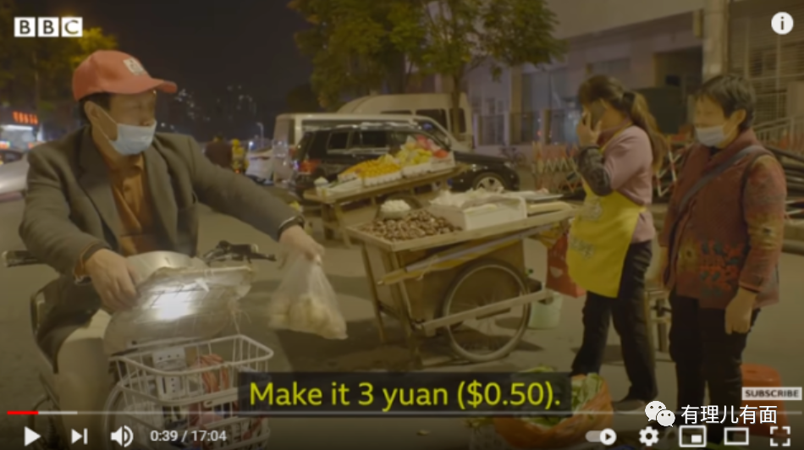

（英文版）

除了用文章揭露，更有大神直接用手把手制作视频的方式揭露讽刺BBC使用的小伎俩。如知名博主@大漠叔叔就做了个“手把手教你如何制作一篇BBC的涉华报道”的小视频，短短3分钟内，从采访技巧到拍摄手法，再到后期制作，把BBC那点事讲了个通透，堪称神作。

知名视频博主“歪果仁研究协会”也用类似的方法，制作并发布“如何用BBC的方式制造一个纪录片？”，同样获得大量关注。短片自2月7日上传到youtube，短短2周已有19万的观看量，并获得1.5万个赞。

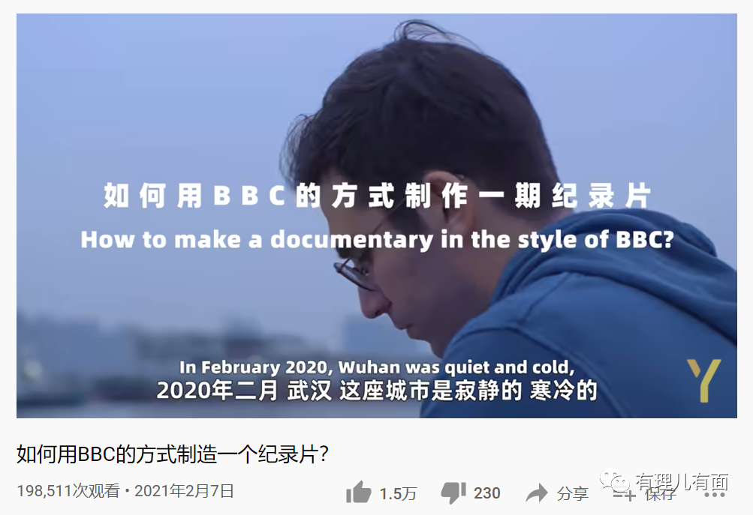

更有国外网友在评论区这样说道：

“英国人讨厌英国广播公司，因为BBC的假新闻，但他们相信英国广播公司所说的关于中国的一切...这种洗脑方法真是一个谜。”

“（短片）这是100％准确的。我住在香港，看到了骚乱期间的情况。而BBC描绘了另一个版本的故事。”

“我认为，这与西方媒体不仅在Covid-19上报道中国，而且在与中国有关的所有问题上都非常接近。那些对中国持偏见的记者经常被雇用，所以他们不需要太多的努力，只要发表负面新闻就好。”

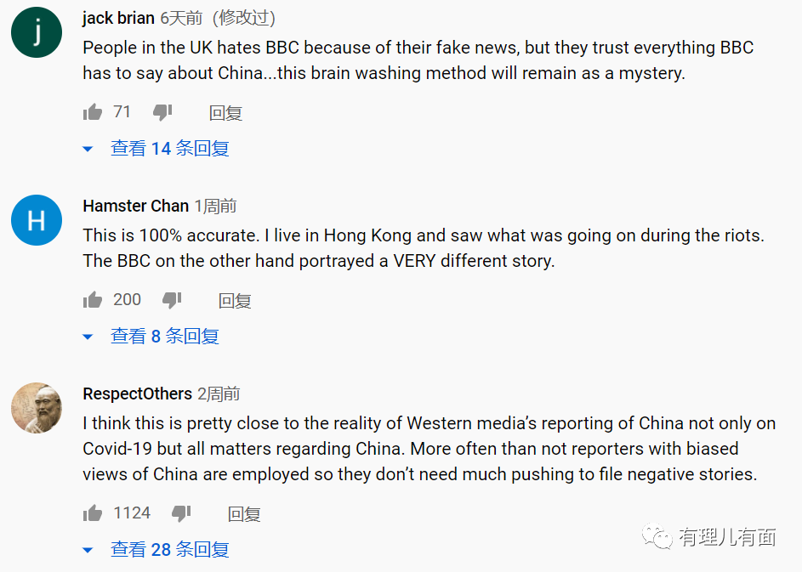

啧啧~这只能说，群众的眼睛是雪亮的。

这纪录片的风波还没平息，BBC又在中国“人权问题”上引发了众怒。

2月2日，BBC发表报道，宣称“中国新疆‘再教育营’中的妇女遭到系统性强奸、虐待和酷刑”，一些西方媒体迅速跟进炒作，部分西方国家也发声对相关报道表示“严重关切”。

俗话说众口铄金，三人成虎。BBC这番虚假报道，无非就是想找个由头往中国身上泼脏水。据《环球时报》记者调查发现，该报道的“主人公”之前曾多次接受西方媒体采访，其说法明显前后矛盾，且近6个月里，BBC的涉疆报道至少有41篇，其中30篇没有署名。在涉华议题上，BBC早已不是一般意义上的新闻媒体，而是成了对中国进行系统意识形态攻击的工具。

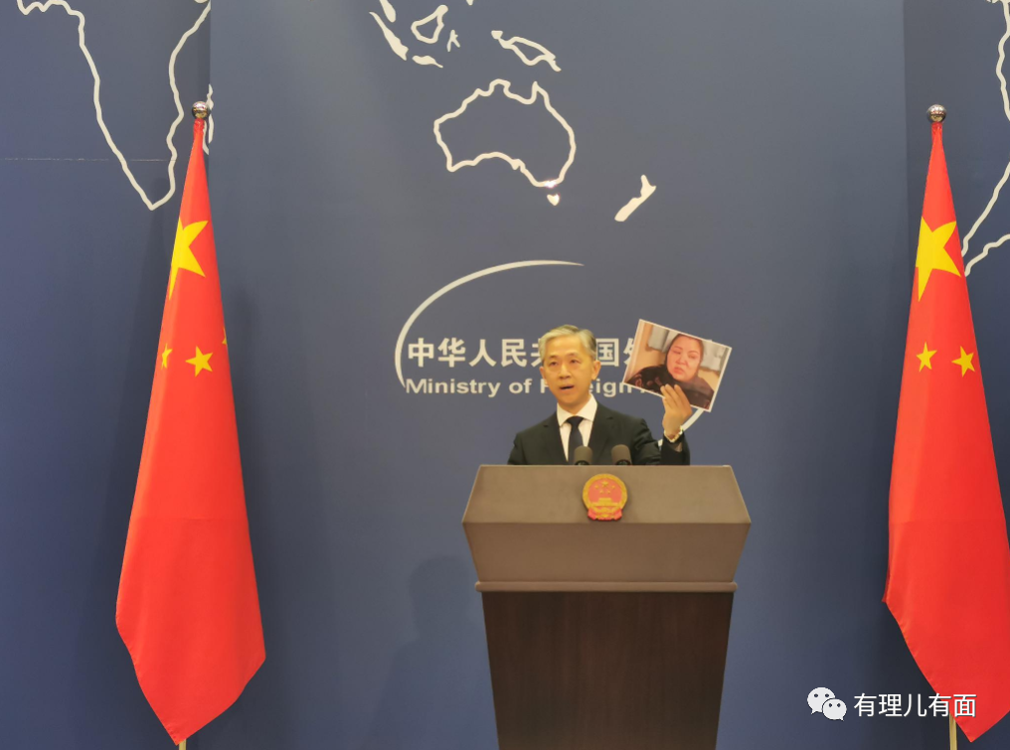

对BBC的抹黑报道，中国外交部发言人汪文斌直接拿出了曾经接受采访的女子照片，用一连串的事实陈述击碎了BBC的谎言。

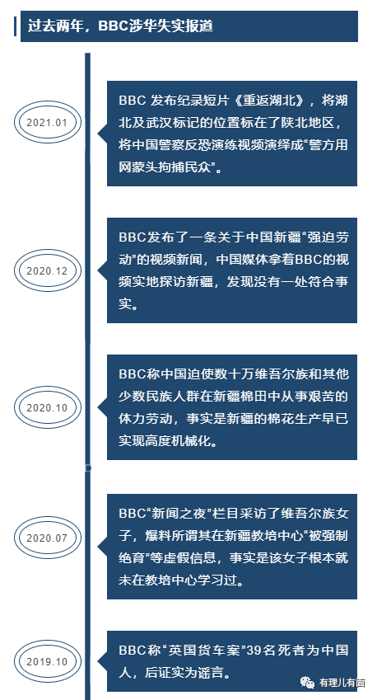

如此抹黑造谣的BBC，这要不给它禁了，于情于理都说不过去。

被中国限制落地后，BBC发言人回应称：“BBC是世界上最值得信赖的国际新闻广播机构”，然而话音儿还没落，英国自己的媒体《每日快报》就专门发表了一篇题为《BBC的失败》的文章。

文章提到，一项针对1700人的民意调查发现，几乎一半的人（47％）表示，BBC近年来在新闻报道方面一直不公正，英国人不想再为“偏见”报道支付电视执照费。

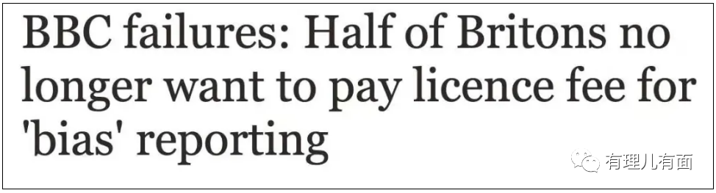

被本国的同行啪啪打脸，这就很尴尬了，不过以BBC脸皮的厚度，估计不会把这当回事。

当地时间2月13日，英国首相约翰逊在唐宁街与中国企业举行的圆桌会议上，称自己是“狂热亲华派”，并决心“无论偶尔出现什么政治困难”，都要改善中英关系。

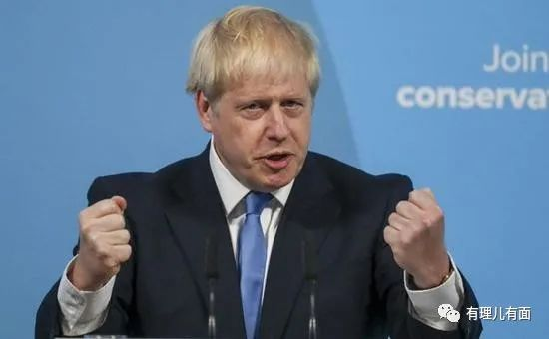

有英国媒体分析，约翰逊是希望通过重启中英经济财金对话和中英经贸联委会，以此恢复两国之间的正常贸易磋商。

有报道称，2020年英国GDP降幅达到9.9%，创1709年来的最大降幅。英国在这个节骨眼脱欧，风险实在是太大了。在有理哥看来，约翰逊之所以表露出“亲中”的姿态，是他觉得指望不上拜登政府，想直接从中国这边讨口饭吃。不过，想要两国经济上热络起来，是不是先要在其他方面有所改变呢？

一边在新冠疫情起源问题、涉疆涉藏人权等问题上给中国泼脏水，一边指望着能被中国拉一把，这是不现实、也是绝不可能的。做人可不能太澳大利亚了。

希望BBC世界新闻台被禁落地一事，能给英国的反华媒体和政府敲响警钟，什么事不能办、什么话不能说，心里应该有点数，毕竟真把中国人民惹翻了，是不好办的！

**图片来自互联网**





**关注公众号：**

**有理儿有面**

**理   性｜   揭   秘｜   探   讨**







有里儿有面

**微信扫一扫赞赏作者** **赞赏**

已喜欢，对作者说句悄悄话

取消

**发送给作者**

**发送**

最多40字，当前共字

 人赞赏

上一页 1/3 下一页

长按二维码向我转账

受苹果公司新规定影响，微信 iOS 版的赞赏功能被关闭，可通过二维码转账支持公众号。

### 精选留言

用户设置不下载评论